Opracowała –Agata Peszko – 29-04-2020
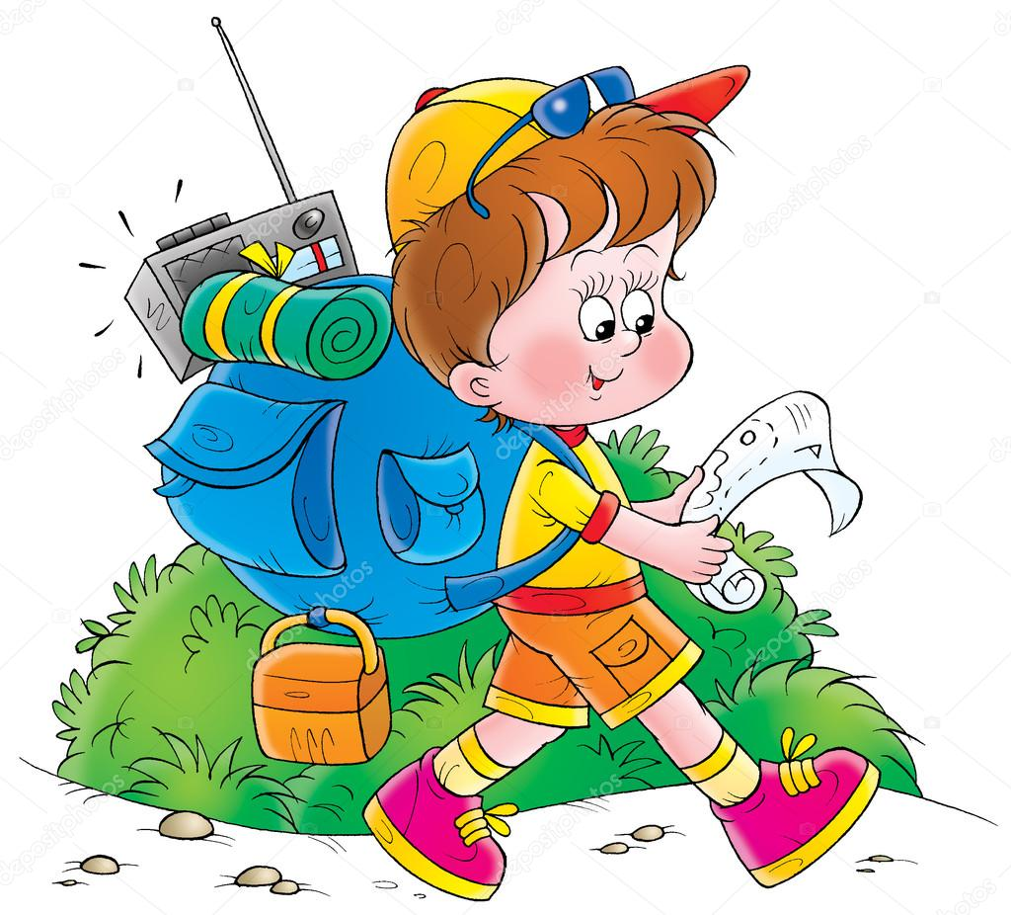

TEMAT DNIA: MIASTA POLSKI.

1..„Polskie miasta” – zabawa dydaktyczna z pocztówkami, kończenie nazw miast – początek nazwy miasta (np. POZ, GDA, ZAKO, KRA, TOR, WAR). Dzieci mają za zadanie odnaleźć pocztówki, odczytać z nich początki nazw
i zgadnąć, o jakie miasta chodzi. Jeśli mają problem z odczytaniem, R. odczytuje głośno, a dzieci wspólnie kończą nazwy.
„Pocztówki” – łączenie pocztówek z pełnymi nazwami miast, analiza sylabowa. N. wyjaśnia, do czego służą pocztówki. Wspólnie z dziećmi ogląda pocztówki i mówi, co przedstawiają. Następnie dzielą nazwy miast na sylaby.

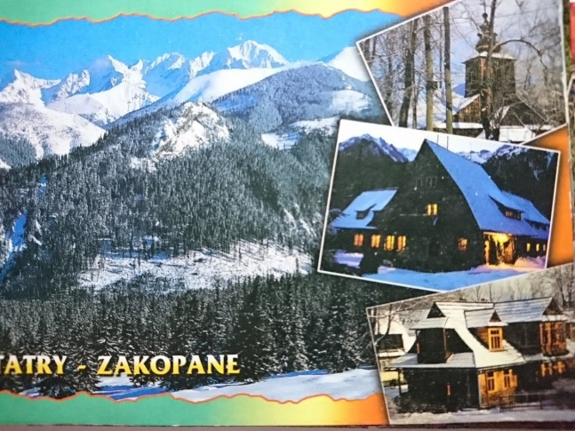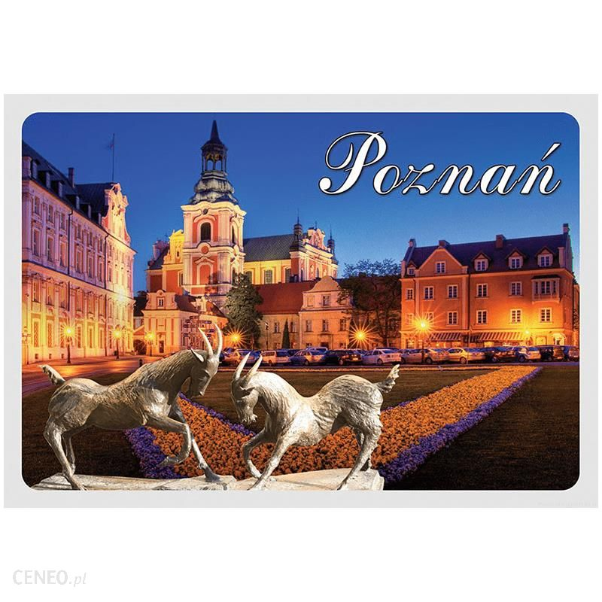

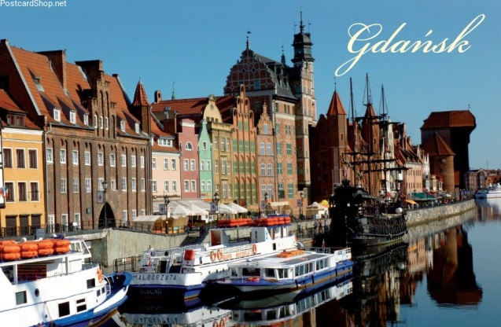

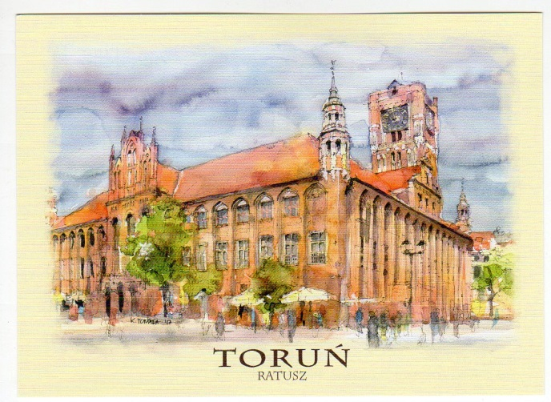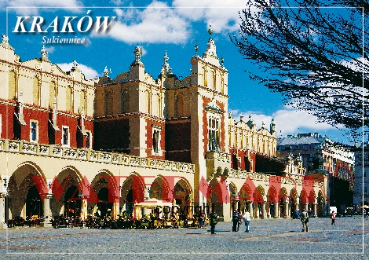

2. „Gdzie?” – odszukiwanie miast na mapie Polski,
„Palcem po mapie” – zabawy z mapą, rozmowa przy wykorzystaniu mapy. R. pyta dzieci:
- Jak na mapie zaznacza się miasta?
- Jakie polskie miasta znacie? (dzieci szukają na mapie miast, które
podały)
- Jakie duże miasto znajduje się w okolicy?

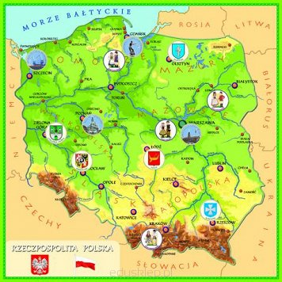

3. „Stacyjkowo” – zadania na temat znajomości legend o największych polskich miastach. R. wyjaśnia, że będziemy podróżować po różnych polskich miastach jak bohaterowie piosenki: https://www.youtube.com/watch?v=RPUHNdLQSuE
Podróże po Polsce. Podróż zaczyna się w górach, a kończy nad morzem.
W każdej miejscowości dzieci będą miały do wykonania zadanie

1. Zakopane 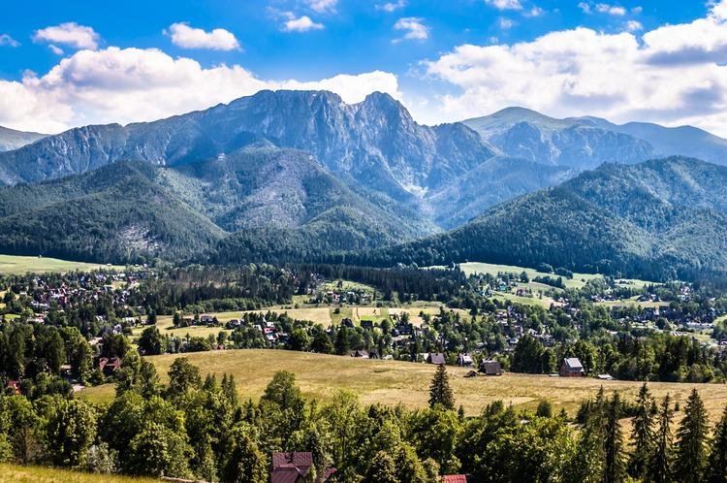
„Wspinaczka górska” – zabawa ruchowa. Inscenizowanie ruchem wspinania się na wysoką górę –ruchy naprzemienne rąk i nóg. Unoszenie wysoko kolan.

2. Kraków 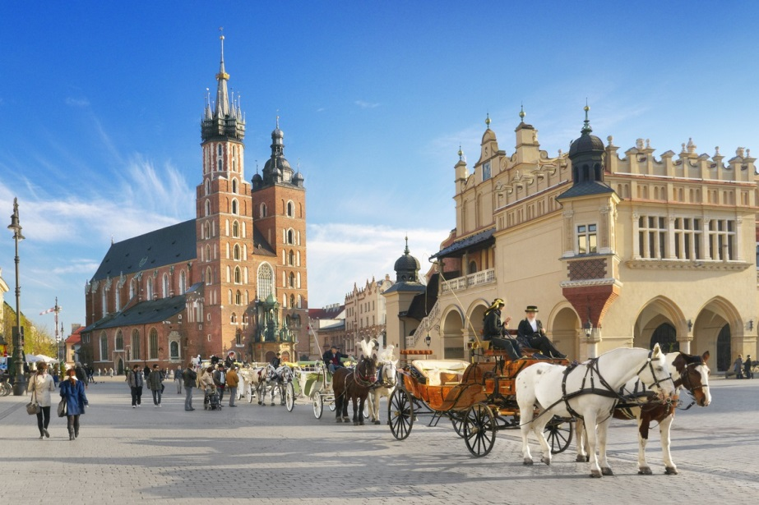

Rozwiąż zagadki:
Zagadka słuchowa – https://www.youtube.com/watch?v=WVQbxXvyG7A ( Hejnał)

Zagadka słowna
Kto mieszkał w jamie
tuż nad Wisłą
i zionął ogniem
jak ognisko? (Smok)

3. Warszawa
„Puzzle” – układanie obrazka. Dzieci składają obrazek z części, naklejanie na kartce. R. wcześniej tnie na puzzle pocztówkę przedstawiającą zabytki Warszawy

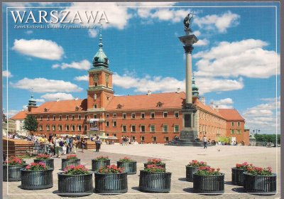

4. Poznań 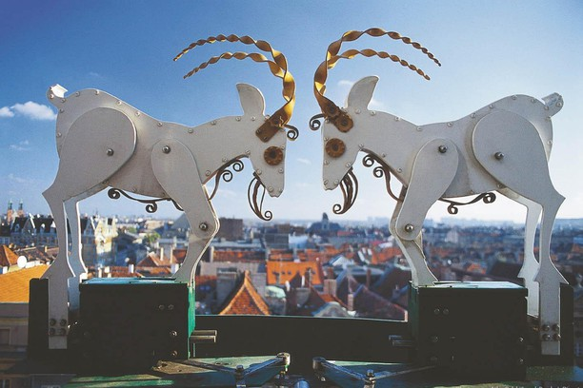
„Koziołki” – wysłuchanie legendy o koziołkach:
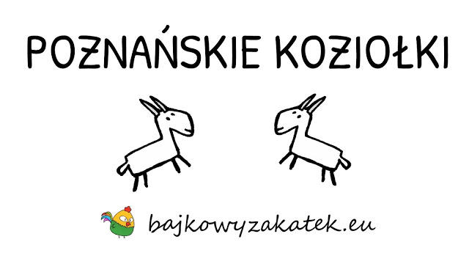
Dawno temu Poznań był największym i najpiękniejszym miastem Wielkopolski. Ludziom żyło się dostatnio, a miejscy rajcy byli dumni, że miasto się rozwija. W ciągu kilku lat wybudowano okazały ratusz, wyremontowano drogi i umocniono rzeczne wały. Pewnego dnia burmistrz Poznania wpadł na pewien pomysł - postanowił na wieży ratusza umieścić zegar, który miał głośno wybijać godziny.

Kiedy wyznaczono termin uroczystości, zamówiono wystawną ucztę w gospodzie "Pod Gąską". Zaproszono na nią pana wojewodę i wielu innych znamienitych gości. Najważniejszym daniem na całej uczcie miała być wspaniała pieczeń z rożna, w której specjalizował się właściciel gospody, pan Gąska.

Gdy nadszedł wyznaczony dzień, na poznańskim rynku zebrał się tłum, któremu przygrywała wesoło orkiestra. Zaciekawiony pan Gąska postanowił wyjrzeć na chwilę na zewnątrz, a kuchcikowi Piotrkowi zlecił pilnowanie pieczeni. Piotrek biegał po kuchni od samego rana, spełniając wszystkie prośby i wypełniając polecenia. Nie miał nawet czasu na śniadanie! Kiedy został sam, oparł rożen z pieczenią o komin i podbiegł do stołu po pajdę jeszcze ciepłego chleba. I wtedy... trach! Mięso zsunęło się i wpadło do paleniska.
Po całej gospodzie rozszedł się swąd spalenizny. Przerażony pan Gąska wbiegł do kuchni i zobaczył, że pieczeń nie nadawała się już do niczego.
- Coś ty narobił? Czym ja teraz poczęstuje pana wojewodę? - krzyczał na Piotrka. - Masz mi natychmiast mięso od pana rzeźnika przynieść!
Kuchcik biegiem ruszył po nowe mięso. Po drodze minął piekarnię i warsztat, które z powodu uroczystości były zamknięte. Pomyślał, że tak samo może być u rzeźnika, jednak nie miał wyboru - musiał iść i sprawdzić. Gdy mijał dom pewnej kłótliwej wdowy, zobaczył, że wszystkie okna są pootwierane, a z wnętrza dobiegały odgłosy awantury. Pewnie znów obrywało się służbie za niedokładne sprzątanie. Przed domem pasły się dwa dorodne, śnieżnobiałe koziołki. Piotrek zatrzymał się i przyjrzał się im z uwagą.
- Pewnie u rzeźnika i tak nic nie dostanę, a te koziołki wyglądają całkiem apetycznie - powiedział do siebie, po czym odwiązał koziołki od palika i poprowadził do gospody. Zwierzęta zapierały się racicami w ziemię i kuchcik musiał je ciągnąć. Gdy w końcu dotarł do rynku, panował tam nieznośny hałas - grała głośna muzyka, a ludzie śmiali się i krzyczeli do siebie wesoło. Przerażone koziołki zaczęły się wyrywać i zerwały się ze sznurka. Piotrek próbował je złapać, ale one wpadły w barwny tłum, roztrącając ludzi i pognały wprost w otwarte drzwi ratusza, a potem schodami wbiegły na wieżę.
W pogoni za koziołkami i małym złodziejem, na plac wbiegła wdowa.
- Moje koziołki! Złodziej! Pomocy! - krzyczała.
Jednak nikt nie śpieszył jej z pomocą. Każdy mieszkaniec Poznania miał z nią jakiś zatarg i wszyscy mieli jej dość. Dlatego teraz odwracali głowy lub udawali, że nie wiedzą o co jej chodzi.

Kilka minut później nadeszło południe i burmistrz uroczyście uruchomił mechanizm nowego zegara. Rozległo się dźwięczne wybijanie godziny dwunastej, ale ludzie zamiast słuchać, pokazywali sobie wzajemnie na zegar. Zamiast tarczy na wieży było widać dwa rozbrykane koziołki, które właśnie w zabawie bodły się krótkimi różkami. Przed ratuszem pojawił się pan wojewoda w bogatej karocy, a rajcy miejscy ruszyli, aby go powitać. Ale zanim ktokolwiek zdążył się odezwać, do wojewody przypadła wdowa, drąc się wniebogłosy:
- Złodziej! Moje koziołki! Tam na wieży!
- Złodziej na wieży? - zapytał wojewoda, nie rozumiejąc ani słowa z wrzasków kobiety.
Dopiero kiedy spojrzał na górę, zrozumiał o co to całe zamieszanie.
- Koziołki trzeba oddać, a złodzieja ukarać. Kto to zrobił? - zapytał groźnie, z trudem kryjąc śmiech.
- To ja - powiedział cicho Piotrek. - Ale ja naprawdę nie chciałem...
Wojewoda był dobrym człowiekiem i widząc przerażonego chłopca, pozwolił mu opowiedzieć cała historię.
- Należy ci się kara chłopcze, ale ponieważ dziś mamy święto, będzie ona łagodna - powiedział. - Wyrzeźbisz dwa takie koziołki, które zostaną umieszczone na ratuszowej wieży na pamiątkę tego zdarzenia. Ja zaś zadowolę się rosołem i pieczonymi kurczętami - tego chyba mistrzowi Gąsce nie zabraknie?

Tak zakończyła się ta historia. Od tamtej pory na poznańskim ratuszu, zawsze w południe ukazują się dwa koziołki i bodąc się różkami, przypominają o wydarzeniu sprzed lat

5. Toruń 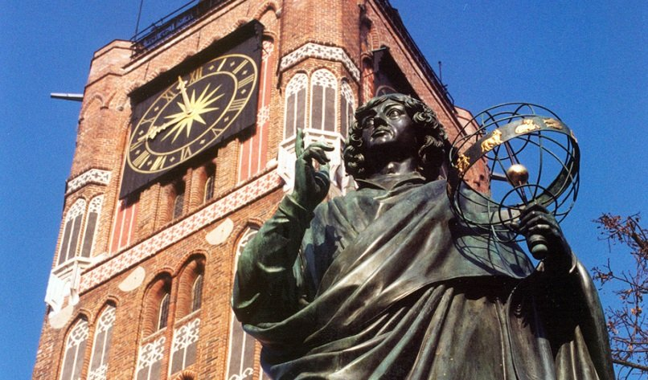
„Pierniki” – zabawa plastyczna. Dzieci wycinają pierniki katarzynki. Ozdabiają je według własnego pomysłu.

6. Gdańsk 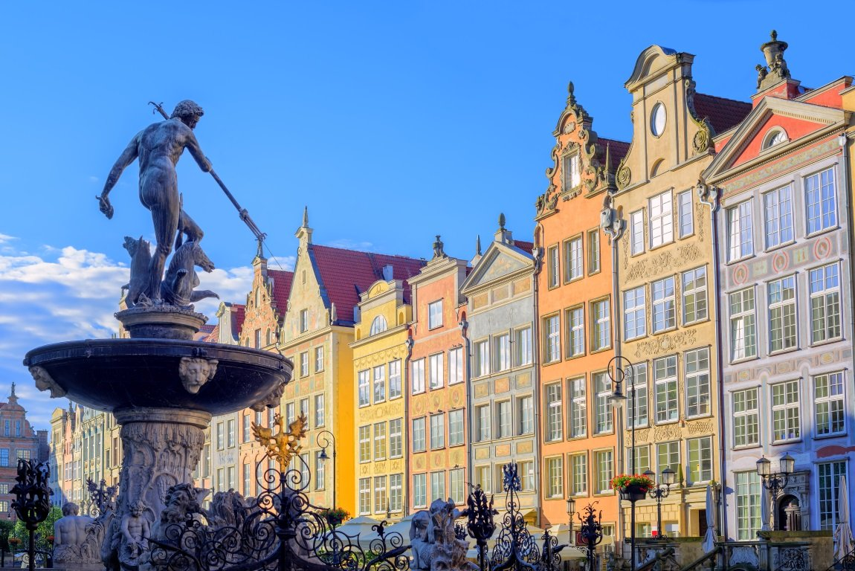
„Wpływanie do portu” – zabawa manipulacyjna. R. umieszcza w przezroczystej butelce kawałek styropianu / kory / korka i nalewa wodę. Dzieci mają tak manipulować butelką, by okręt wpłynął do portu (szyjki butelki). przezroczysta butelka, kawałek styropianu lub kory, korka.

